Documentación Técnica: Sistema de Triage y Evaluación de Enfermería

1. Objetivo del Sistema
El sistema tiene como fin automatizar la clasificación inicial de pacientes (Triage) mediante la captura de signos vitales y datos antropométricos, calculando automáticamente indicadores de salud (IMC, Presión Promedio) y disparando alertas visuales ante parámetros fuera de rango.

2. Estructura de Datos (Arquitectura del Excel)
El proyecto se divide en tres módulos lógicos que los desarrolladores deben replicar:

A. Módulo de Entrada: Registro_Triage
Es la tabla de captura de datos primarios.
- Campos clave: Identificación (ID), Datos Personales, Sexo, Peso/Talla, Perímetro de Cintura y Signos Vitales (Doble toma de Presión Sistólica/Diastólica, FC, Glucemia y Saturación de O2).

B. Módulo de Lógica: Calculos
Aquí reside el "motor" del sistema. Los desarrolladores deben implementar las siguientes fórmulas:
- IMC (Índice de Masa Corporal): Peso / (Talla^2).
- Promedios de Presión: Media aritmética de las dos tomas (Sistólica y Diastólica).
- Lógica de Clasificación: Cruce de valores contra la tabla de Referencias.

C. Módulo de Configuración: Referencias
Contiene los "umbrales" médicos. Es vital que este módulo sea parametrizable (que el administrador pueda cambiar los rangos sin tocar el código).

3. Lógica de Alertas y Riesgos (Especificaciones para Desarrollo)
El sistema debe generar indicadores binarios (0/1) o etiquetas de texto basadas en las siguientes reglas observadas en el archivo:
- Alerta Presión: Se activa si la Sistólica es > 120 o la Diastólica es > 80 (según la hoja de Referencias).
- Alerta O2: Se dispara si la Saturación es < 95\%.
- Alerta Cintura: Clasifica según el sexo y el perímetro:
  - Hombre: Riesgo si es > 94 cm (Riesgo aumentado) o > 102 cm (Riesgo muy aumentado).
  - Mujer: Riesgo si es > 80 cm o > 88 cm.
- Clasificación IMC:
  - < 18.5: Bajo Peso.
  - 18.5 - 24.9: Normal.
  - 25.0 - 29.9: Sobrepeso.
  - > 30.0: Obesidad.
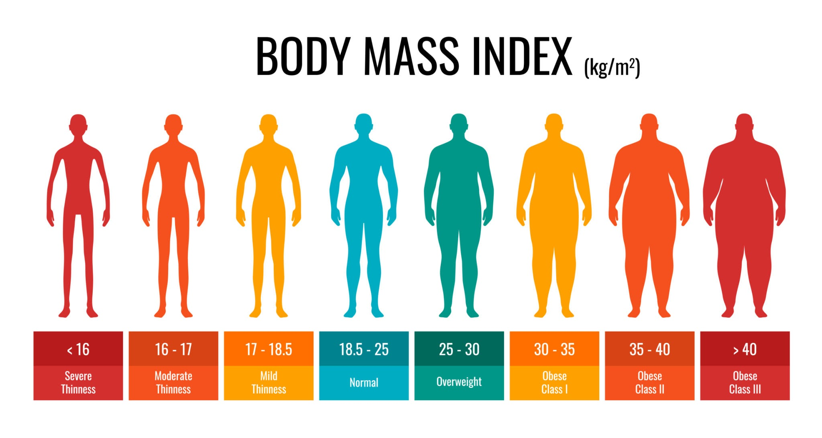

4. Resumen de Flujo para Desarrolladores (User Story)
- Ingreso: El enfermero registra los signos vitales del paciente.
- Procesamiento: El sistema calcula el IMC y los promedios de presión en tiempo real.
- Evaluación: El sistema compara los resultados con la tabla de Referencias.
- Salida: El sistema muestra un "Riesgo Inicial" (Bajo, Medio, Alto) y resalta las alertas en rojo para aquellos parámetros que requieren atención inmediata del médico de guardia.

5. Notas Importantes para el Equipo de IT
- Validación de Datos: No permitir ingresos de saturación de O2 mayores a 100% ni tallas en centímetros (debe ser en metros, ej: 1.75).
- Escalabilidad: El sistema debe permitir exportar estos reportes en formato PDF o Excel (similar al protocolo que armamos para SCORE2).
- Privacidad: Los datos de ID Paciente y Nombre deben tratarse bajo normas de protección de datos personales.

